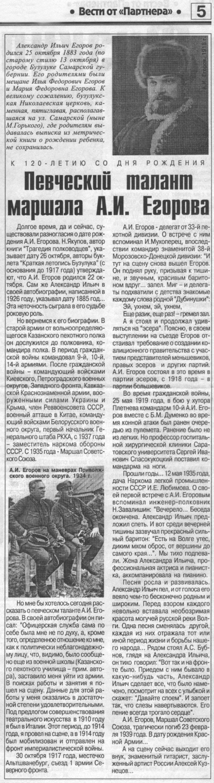

**Марков В. Певческий талант маршала А.И. Егорова : к 120-летию со дня рождения / В. Марков // Вести от «Партнёра». – 2003. – 29 октября. – С. 5.**